PubMed检索完全攻略(1)
第一章 进入PubMed魔法学校--PubMed 概述
有位退休的老教授不止一次的向我感叹："你们现在真是幸福，我们那时候要查一篇相关的文献，要到图书馆一本一本目录去检索。尤其是做一些别人不太做的课题时，要搜集几篇有用的文献，竟要花上3，4个月时间，而你们现在……。"趁他打顿的时候，我告诉他，"快的话，可能只要3秒钟"。从他两个厚厚的酒瓶底后面露出一丝羡慕的眼神。
我可以想见他当时在一大堆期刊中埋头查阅的情形，但对于现在的医学工作者来说，我已经无法想像，如果我们失去PubMed，世界将会怎样。
尽管在因特网上，类似于PubMed的医学文献检索系统并不少，但就其信息量，使用的方便程度，更新速度等多方面因素而言，PubMed都首屈一指。还有非常重要的一点，正如它的名字（PubMed＝Public+Medicine）所暗示的, PubMed是免费向公众开放的。无论何时何地，你只要在浏览器地址栏中输入：http://www.ncbi.nlm.nih.gov/pubmed/ 就可以立刻进入PubMed的界面并开始享受PubMed所给你带来的无穷便利。

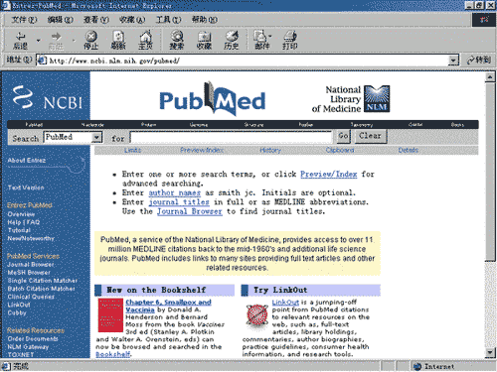

俗话说，喝水不忘掘井人。PubMed是美国国家医学图书馆(NLM)所属的国家生物技术信息中心(NCBI)开发的因特网生物医学信息检索系统，位于美国国立卫生研究院（NIH）的平台上。有不少西方人有在饭前祈祷感恩的习惯，不知道我们是否也有必要每次使用PubMed前都感谢NCBI呢？
PubMed覆盖了全世界70多个国家4300多种主要生物医学期刊的摘要和部分全文。其覆盖的时间段也非常长，早的可以追溯到20世纪60年代，通常而言，这已经足够早了，很少有人会需要查阅在此之前的文献。当然，研究生物医学史的工作者可能是个例外。而最新的文献几乎就在此时此刻。与PubMed挂钩的出版商会自动向PubMed提供最新的文献摘要，而往往在这个时候文献还没有正式出版。所以尽管生物医学的文章从被期刊接受到出版往往要好几个月的时间，但借助于PubMed，我们仍旧可以随时掌握最新的动向，从而大大有利于自己的临床和研究工作。还有些出版商通过PubMed提供文献的全文，有时甚至是免费的，这样，我们就可以在PubMed上真正享受"坐拥书城"的感觉了（关于如何获取全文将在以后的章节中详述）。
进入PubMed的主界面后， 首先映入我们眼帘的就是页面上方的检索框和功能键（如下图）。
这是PubMed的核心部分。大部分工作，我们只要利用这"一框五键"（检索框，Limit键, Preview/Index键, History键，Clipboard键和Details键）即可完成。
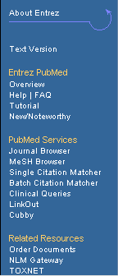 | 在主界面的左侧框（如左图），有：  · Journal Browser 期刊浏览  · MeSh Browser可以用它来分层流览MeSH表  · Single Citation Matcher输入期刊的信息可以找到某单篇的文献或整个期刊的内容。  · Batch Citution Matcher用一种特定的形式输入期刊的信息一次搜索多篇文献。  · Clinical Queries这一部分为临床医生设置，通过过滤的方式将搜索的文献固定在4个范围：治疗、诊断、病原学与预后。  · Old PubMed (使用旧式的PubMed查询方式)  3) Related Resources  · Order Documents可以使用户在当地得到文献的全文， 但这是要收费的，至于如何免费获得文献全文，我将在后面的有关章节中详述。  · Grateful Med是对另一个NLM基于网络的查询系统的链接。Grateful Med也提供MEDLINE的接入，并且还有一些其他的数据库如AIDSLINE、HISTLINE等等。  · Consumer Health提供与MEDLINEplus的链接，MEDLINEplus是与消费者健康信息相关的国家医学图书馆的网络节点。  · Clinical Alerts此部分的目的是加快NIH资助的临床研究成果的发布。
利用左侧框的这些服务，我们不仅能够进行功能更加强大的检索，而且还能得到不少非常有用的服务。这些都将在后续章节中介绍。
总体而言，PubMed的界面相当简洁清晰，几乎是傻瓜式的。
然而傻瓜式的界面并不意味着傻瓜式的操作。我看到很多人用了几年的PubMed，还是只知道在检索框里输入一个关键字，然后按一下"Go"按钮这样一种单一原始的检索方式。虽然有一半左右的情况，这样的操作就足以得到令人满意的信息，但对于另一半情况，就没有那么幸运了，要么你真正所需的信息湮没在大量纷繁芜杂的"无用"信息中，要么你只得到了大量有用信息的冰山一角。
令人费解的是，很多医务工作者宁可在每次检索时都花上成倍的时间，却不愿花上几个小时的时间去认真研究一下PubMed。"君欲善其事，必先利其器"， PubMed就好像一把功能强大的枪，你决不能仅仅满足于知道扣动扳机就可以发射子弹，更重要的是，你要知道如何利用准星瞄准，如何把这把枪的功能发挥到及至。
在以后的章节中，我们将逐步深入地了解PubMed，相信通过这些章节的学习，我们可以真正熟练掌握PubMed，从而使自己的工作事半功倍。

第二章 PUBMED简单检索技巧
一．在这一章里，我们将对如何应用PUBMED这一得力助手检索文献，作以简单介绍。
1．当你打开浏览器，在地址栏内键入http://www.ncbi.nlm.nih.gov/PubMed/ 或是http://www.PubMed.gov/后，就进入了PUBMED检索系统主页,可以见到如下的页面。
2．在靠近页面上部的地方，首先映入我们眼帘的，即是供我们输入所需查询内容的检索框。
在检索框中输入查询词，然后单击"go"按钮或按回车键，PubMed将会自动开始检索，并将检索到的相关条目显示在屏幕上。在检索框前面，你还可以选定所要检索内容的数据库范围，除NCBI的数据库以外，可供选择的还有：PROTEIN, STRUCTURE, POPSET等等。
说到这里，很多人可能以为只需傻瓜式的输入几个字符然后回车一敲便可万事大吉，其实不然。每个人搜索效率的高低往往存在很大差别。在这里提供以下建议仅供读者参考：
• 明确你索要检索的关键概念及词语，即关键字；
• 考虑到关键字的类似说法，即有可能出现的同义词；
• 通过限定DATES, STUDY GROUP等，精炼你的检索范围；
• 多向有经验的人求教，因为不同的专业背景以及个人的差异，都有可能形成不同的方法和技巧。
3．通过布尔（BOOLEAN）运算来提高你的效率
最常用的三种布尔运算即是AND,OR,和NOT。
• AND提供的运算方式即不管所输入的两个关键词语所出现的位置在哪，只要他们都出现在索引文章的某一处，就将其列出。
• 而OR则是将出现至少一个关键词的文章列出，这种运算在想将相似主题的文章罗列在一起时，十分有效。
• NOT运算可以在你的检索范围内将某些不需要的部分除去。但是在使用的时候要特别注意，会有可能将一些你所需要的文章漏掉。比如当你的检索词为LEAD POISONING NOT CHILDREN时，除了会删除掉那些仅讨论儿童的文章，同时也会删去那些同时讨论儿童及其他年龄组的文章。
4．PUBMED检索类型
通常我们所要查询的单词类型大致可以分为：
• 词语（主题）检索 这时我们在PubMed主页的检索框中键入的是英文单词或短语（大写或小写均可）。然后回车或点击"Go"， PubMed即使用其词汇自动转换功能进行检索，并将检索结果直接显示在主页下方。例如：键入"vitamin c common cold"后回车或点击"Go"， PubMed开始检索并将检索结果显示出来。
• 著者检索 当我们所要查询的是著作者时， 在检索框中键入著者姓氏全称和名字的首字母缩写，格式为："著者姓 空格 名字首字母缩写"，例如smith ja，然后回车或点击Go，系统会自动到著者字段去检索，并显示检索结果。
• 刊名检索 在检索框中键入刊名全称或MEDLINE形式的简称、ISSN号，例如：molecular biology of the cell, 或mol biol cell, 或1059-1524，然后回车或点击Go,系统将在刊名字段检索，并显示检索结果。
• 日期或日期范围检索 可以在检索框中键入日期或日期范围，然后回车或点击Go，系统会按日期段检索，并将符合条件的记录予以显示。日期的录入格式为YYYY/MM/DD；如：1999/09/08
也可以不录月份和日子，如：2000或1999/12。
• 检索期刊子集（辑） 检索的格式为：检索词AND jsubseta,如：neoplasm AND jsubseta。可供检索的期刊子库有3种：Abridged Index Medicus(有120种重要核心期刊)、Dental和Nursing。分别使用jsubseta, jsubsetd, jsubsetn进行限定。
• 检索带文摘的记录 检索的格式为：检索词AND has abstract, 如：liver cancer AND has abstract。要注意的是在1975年前出版的文章，其MEDLINE记录中没有文摘。
• 布尔逻辑检索 PubMed系统允许使用布尔逻辑检索，只要在检索框中键入布尔逻辑运算符（AND，OR或NOT）。具体使用时要注意的问题，详见上第3点所述。
5．如何处理检索结果
当你点击GO或回车后，PubMed将会自动运行检索命令，在屏幕的下方显示出符合检索要求的项目，并且在查询框内保留原检索词。此时要注意的是符合检索要求的项目是以SUMMARY（简要格式）显示出来的，就是列出作者，文章题目，以及文章来源的一些信息。
在DISPLAY键后还可以选择别的显示格式，点击DISPLAY键后，系统按所选格式全部检索结果。
如果只需要显示其中一部分记录，则需点击该记录左边的查询框，使标记后，再点击Display键；如果只需显示一条记录，则可直接点击该记录中的作者姓名超链接，系统会自动显示该记录的文摘格式。
还有一点，系统所设定的默认值为每页显示20条选项，这点可以在SHOW后的下拉菜单处选择。
如果选中所感兴趣的内容，即可进行保存，打印等等操作。PubMed系统允许最多可保存5000条记录。要保存全部检索结果时，打开Summary下拉菜单选择其中一种格式，然后点击Save键；要保存特定记录时，点击记录左边的选择框予以标记后，再点击Save键。
使用浏览器的打印功能，即可把感兴趣的内容打印出来。系统允许每页最多显示500条记录。如果想打印成文本格式，请先点击Text键，然后再打印。
下一章我们将用几个实例来使大家熟悉以上检索技巧。
第三章 PUBMED简单检索实例
在上一章里，我们已经对如何用PUBMED来查询我们感兴趣问题的文献。在这一章，我们可以通过几个简单的实例来具体熟悉PUBMED的用法。
例一
1．明确所要检索的内容。如果我们要查询的问题是"维生素C对于普通感冒的防治作用"。首先我们应分析这一问题中的关键词语，主要由"维生素C"，和"普通感冒"构成。即"VITAMIN C"和"COMMON COLD"。
2．分析所要检索的两个相关词语的关系。根据我们的日常生活经验，可以将两个关键词之间的关系定义为"AND",于是我们可以在检索框内键入"VITAMIN C AND COMMON COLD".，然后点击"GO"，进行检索。下面的画面即为经过上面检索过程后所得到的相关文章。
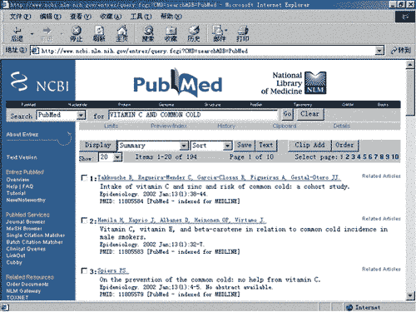
3．以上初步检索后所显示的结果都以默认的SUMMER格式显示出来，在经过对SUMMER的阅读后，我们可以进一步筛选文献的内容。如我们感兴趣的是第二、三、五篇的话，选中这几篇文献左侧的方框。如果我们想要同时看到这几篇的ABSTRACT，在DISPLAY键后的下拉菜单选择ABSTRACT，然后点击DISPLAY。即可看到所要结果。
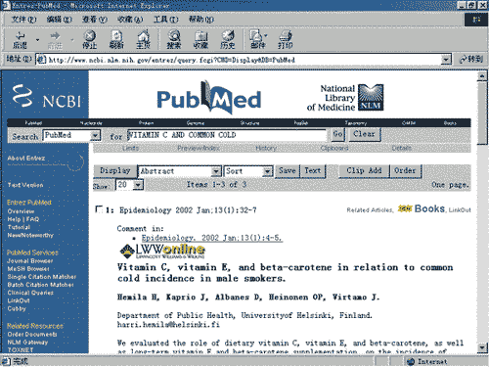
例二
1． 如果这一次我们想要查找的是与一个作者相关的文章，如这位作者的名字是Hemila h，则我们所要检索的内容就很明确了，是这位作者的名字Hemila h。
2． 在检索框内输入Hemila h，点击GO键，屏幕上即会显示出与这位作者相关的文献。
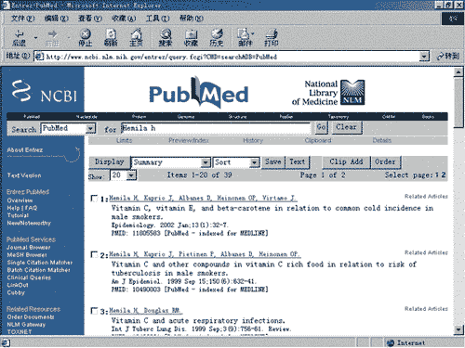
3． 在所列出的 39项文献内，我们如果想在一屏内看到所有的选项，可以在SHOW后面的下拉菜单内选择想要显示的数量，如50篇。
4． 在PUBMED所检索到的文献里，我们对第 1篇很感兴趣，点击该篇文章左侧的方框，然后拉下Display键后的多选框，选择文献的显示类型，（如Abstract-摘要，Brief-提纲 ，Citation-引言等），一般情况下，以选择Abstract居多，这样一目了然。在确定好显示内容后，点击Display钮，即可阅读相关内容了。
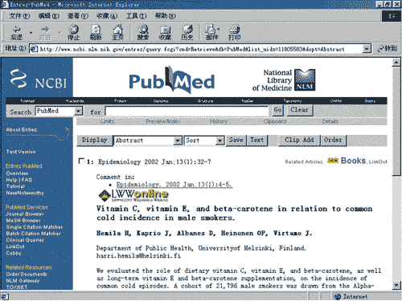
5． 在确定对检索到的内容感兴趣后，如果想把它保存下来，可以单击Save按键，如果想保存在剪贴板里，即可单击Clipboard,保存于剪贴板。点击"文件"菜单内的打印即可将该文打印出来。
上述是运用Pubmed进行简单检索的两个实例。如果经过上述的检索过程，仍然不能满足你的需要，我们可以进行较为复杂的高级检索。在以后的几章中，我们会详细介绍。

